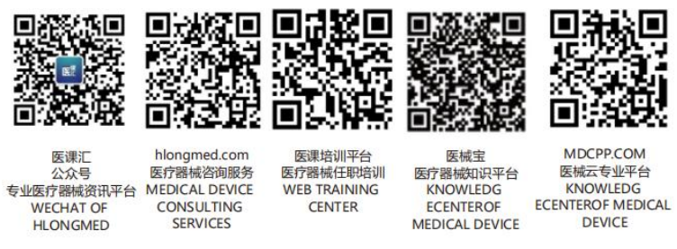员工档案登记表
岗位： 员工编号：

基本资料
姓名 |  |  |  |  | 性别 |  |  | 民族 |  | 身体状况 |  |  |  | 照片粘贴处
户口所在 |  |  |  |  | 籍贯 |  |  |  | 出生日期 | 年 月 日 |  |  |  | 照片粘贴处
毕业院校与专业 |  |  |  |  |  |  |  |  |  | 学历 |  |  |  | 照片粘贴处
身份证号 |  |  |  |  |  |  |  |  | 婚姻状况 | □已婚 □未婚 |  |  |  | 照片粘贴处
家庭住址 |  |  |  |  |  |  |  |  |  | 电 话
应急联系方式 |  |  |  |  |  |  |  |  |  | 联系人
入职时间 |  |  |  | 年 月 日 |  |  |  |  |  | 职 称
所属部门 |  |  |  |  |  |  |  |  |  | 职 务
工作经历
起止年月 |  |  |  |  |  | 公司名称与职位 |  |  |  |  |  | 离职原因
教育（培训）经历
起止年月 |  |  |  |  | 学校/培训机构名称 |  |  |  |  |  |  |  | 专业/培训名称
本人申明以上所填内容均为真实。 填表人签名： 日期：
备注：1、本表需由本人亲自填写，不得委托他人代写；
2、若有资料变更请及时通知人事部

（附加信息）
职 务 |  |  |  | 部 门
加入时间 |  |  |  | 转正时间
试用期薪资 |  |  | 转正薪资 |  | 当前薪资
奖励情况 | 1.
奖励情况 | 2.
奖励情况 | 3.
奖励情况 | 4.
惩处情况 | 1.
惩处情况 | 2.
惩处情况 | 3.
惩处情况 | 4.
出勤情况
试用期考核情况 | 周 考 核
试用期考核情况 | 一月考核
试用期考核情况 | 二月考核
评 价 | 部门领导
评 价 | 人力资源部
薪资调整情况 | 1.
薪资调整情况 | 2.
薪资调整情况 | 3.
薪资调整情况 | 4.
薪资调整情况 | 5.
薪资调整情况 | 6.
体检情况 | 入 职 前
体检情况 | 入 职 后  每年体检 | （详阅《员工健康档案表》）
备 注

